Дистанционное обучение по физической культуре в 3классе МБОУ «Кулле Киминская ООШ»
№ | Тема | Источник | Задания | Контрольные задания | Срок
1. | Бросок двумя руками от груди | 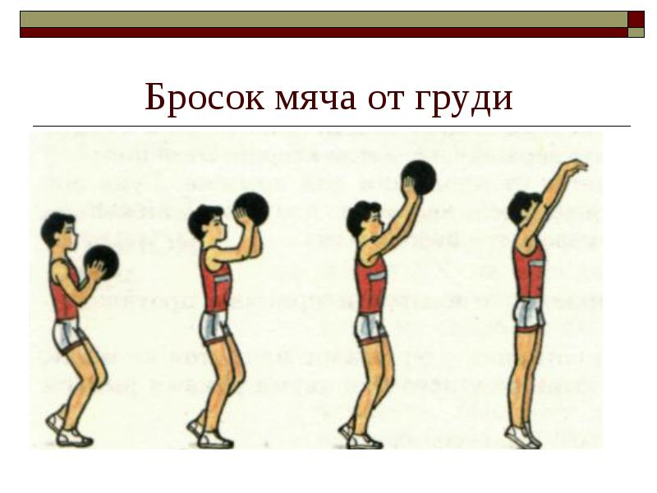 | Видеоролик «Весёлая зарядка»  Упражняться с баскетбольным мячом | Знать правило | 14.04.20
2. | Ведение мяча с изменением направления. Игра «Школа мяча». | 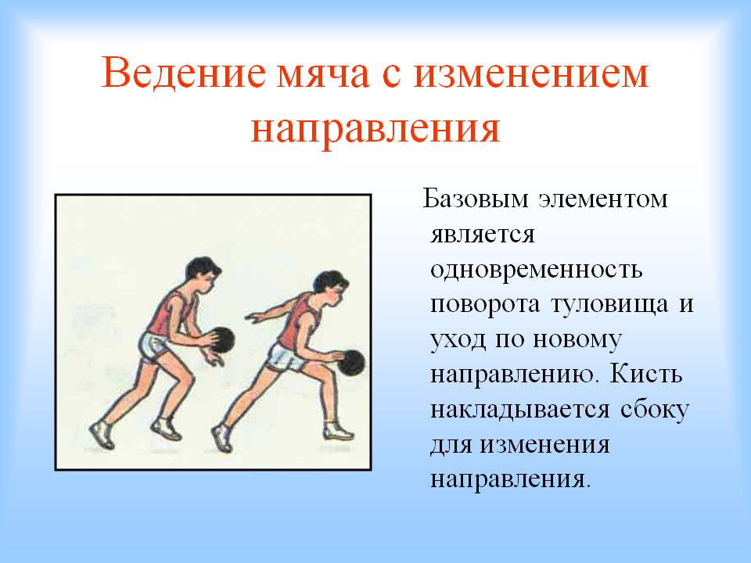  Ход игры «Школа мяча»  1. Бросать мяч вверх и ловить его двумя руками.  2. Бросать мяч о стену и ловить его двумя руками.  3. Бросать мяч о землю и ловит его то правой, то левой рукой.  4. Бросить мяч о стену, дать ему упасть на землю и отскочить, после чего ловить его двумя руками. Повторить упражнение и ловить мяч вначале правой, потом левой рукой.  5. Ударять мяч о землю, отбивать его несколько раз(5) и ловить сначала правой, потом левой рукой.  6. Бросать мяч о стенку и ловить его сначала правой, потом левой рукой.  7. Бросать мяч в стенку правой рукой, ловить левой рукой, затем наоборот.  8. Подбросить мяч вверх, и не давая ему упасть, 5 раз отбить правой рукой. Затем отбивать левой рукой.  9. Ударить мяч о стену 5 раз, отбить правой рукой к стене, потом поймать той же рукой. Затем упражнение повторить левой рукой.  10. Повернувшись к стене спиной, бросить мяч через голову о стену, отскочить от нее, дать мячу упасть на землю, а затем ловить двумя руками.  11. Подбрасывать мяч двумя руками вверх и не сходя с места, ловить его. Повторить, делая во время полета мяча хлопок в ладоши перед собой, за спиной, по коленям. Во время полета мяча повернуться кругом, а затем поймать мяч.  12. Ударить мяч о землю и поймать его. Повторить упражнение с хлопками перед собой, за спиной. Ударить мяч по 5 раз о землю правой и левой рукой.  13. Ударить мяч о стенку и поймать его. Повторить с броском мяча из-под руки, из-под ноги, из за головы, снизу. Бросок делается двумя руками, одной рукой, с хлопком в ладоши, с поворотом вокруг себя, с перепрыгиванием через мяч после отскока от земли. | Видеоролик «Весёлая зарядка»  Пройти по ссылке: https://www.youtube.com/watch?v=ghatBGZyPT8 | Упражняться в ведение мяча с изменением направления | 16.04.20
3. | Бросок двумя руками от груди. ОРУ. | 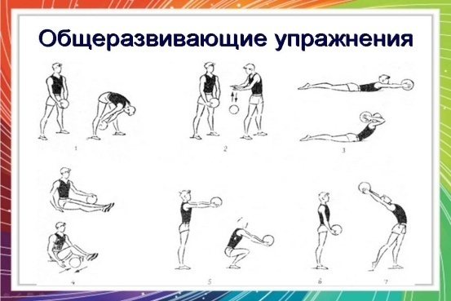 | Видеоролик «Весёлая зарядка» | Запомнить ОРУ | 17.04.20
ОРУ:
- и.п-о.с.
1. – наклон головы вправо;
2. – наклон головы вперед;
3. – наклон головы влево;
4. – и.п.
- и. п. – ноги врозь, руки согнуты в локтях перед грудью, кисти в замок.
1,3. – руки вперед, ладони
наружу;
2, 4.- и. п.
- и.п. – ноги врозь, руки в стороны.
1-4 круговые вращения кистями:
1-4 круговые вращения предплечьями;
1-4 круговые вращения прямыми руками.
- и.п.- ноги врозь, руки на пояс (за голову).
1,2 – поворот туловища вправо;
3,4 – поворот туловища влево.
- и.п. – ноги врозь, руки на пояс.
1,2 – наклон туловища вправо, левая рука вверх;
3,4 - наклон туловища влево, правая рука вверх;
- и.п. – ноги врозь, руки на пояс.
1 – наклон туловища к правой ноге, руки вперед;
2.- наклон туловища вперед, руки в стороны;
3. – наклон туловища к левой ноге, руки вперед;
4. – и.п.
- и.п. – ноги врозь, руки на пояс.
1-3 – выпад правая нога вперед, руки на бедро (пружинистые приседания);
4. – и.п.
- и.п. – ноги врозь, руки вперед.
1. – мах правой ногой к левой руке;
2,4 – и.п.
3.- мах левой ногой к правой руке

